
Fiche EXPERT – GRAPHIQUES
Reconnaître des FONCTIONS AFFINES ou des FONCTIONS LINÉAIRES
à partir de leur représentation graphique.

Sous chaque graphique, on a répondu à la question :
« La représentation graphique est-elle celle d’une FONCTION LINÉAIRE ? D’une FONCTION AFFINE ? Ou NI L’UN, NI L’AUTRE ? »
Observe bien les représentations graphiques ci-dessous et les réponses données.
Représentation graphique | Linéaire | Affine | Ni l’un, ni l’autre
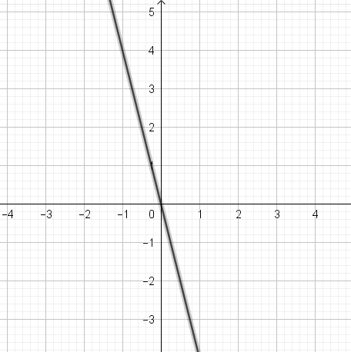 | Oui | Oui | Non
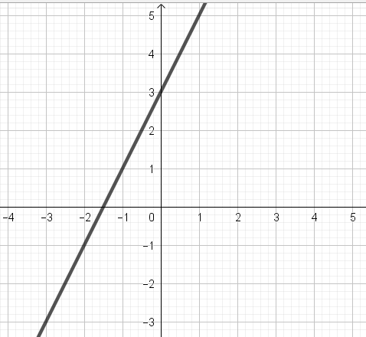 | Non | Oui | Non
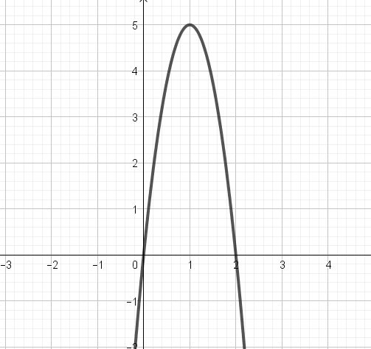 | Non | Non | Oui
Représentation graphique | Linéaire | Affine | Ni l’un, ni l’autre
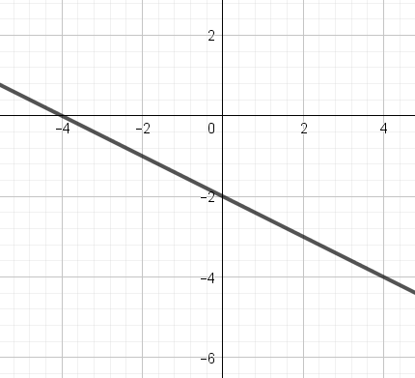 | Non | Oui | Non
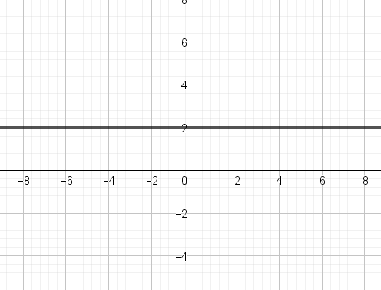 | Non | Oui | Non
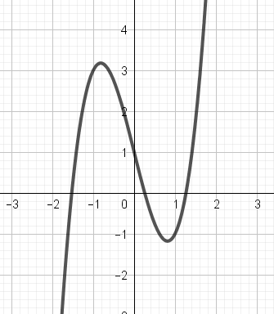 | Non | Non | Oui
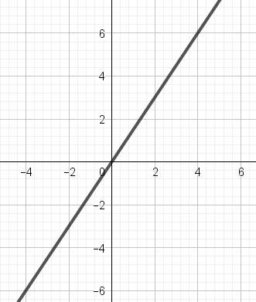 | Oui | Oui | Non
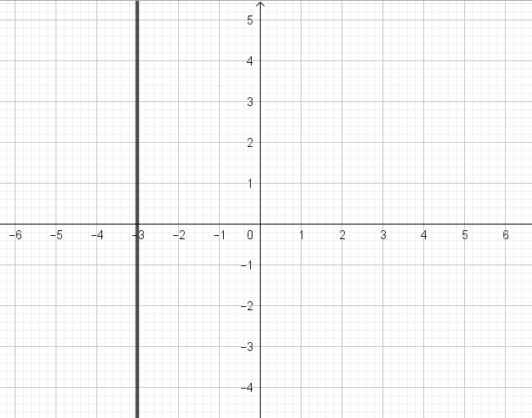 | Non | Non | Non

Questions
1) A quoi reconnaît-on la représentation graphique d’une fonction linéaire ?
…………………………………………………………………………………………………………………………………………………………………………
…………………………………………………………………………………………………………………………………………………………………………

2) A quoi reconnaît-on la représentation graphique d’une fonction affine ?
………………………………………………………………………………………………………………………………………………………………………
…………………………………………………………………………………………………………………………………………………………………………

EXERCICE : Cocher la bonne réponse.
a. | b.
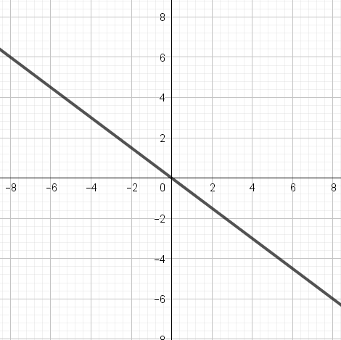  O Linéaire O Affine O Ni l’un, ni l’autre | 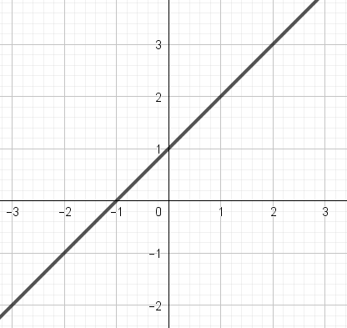  O Linéaire O Affine O Ni l’un, ni l’autre
c. | d.
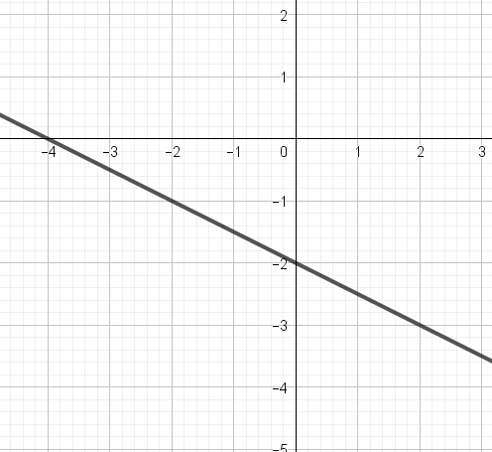  O Linéaire O Affine O Ni l’un, ni l’autre | 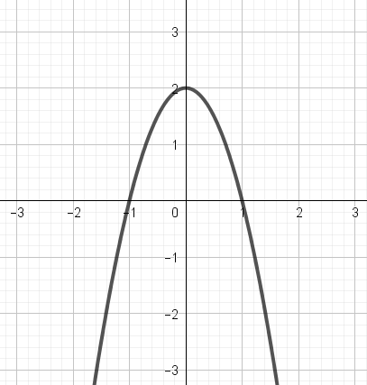  O Linéaire O Affine O Ni l’un, ni l’autre


Fiche EXPERT – EXPRESSION f(x) = …
Reconnaître des FONCTIONS AFFINES ou des FONCTIONS LINÉAIRES
à partir de leur expression sous la forme f(x) = …
Sous chaque expression, on a répondu à la question :
« Cette expression est-elle celle d’une FONCTION LINÉAIRE ? d’une FONCTION AFFINE ? Ou NI L’UNE, NI L’AUTRE ? »
Observe bien les expressions ci-dessous et les réponses données.
Expression | Linéaire | Affine | Ni l’une, ni l’autre
$$f(x) = 3x$$ | Oui | Oui | Non
$$f(x) = -0,4x$$ | Oui | Oui | Non
$$f(x) =\sqrt{x}$$ | Non | Non | Oui
$$f(x) = 7 – x$$ | Non | Oui | Non
$$f\left(x\right)=-\frac{2}{5}x$$ | Oui | Oui | Non
$$f(x) = -14 + 5,5x$$ | Non | Oui | Non
$$f(x) = x + 3$$ | Non | Oui | Non
$$f(x) = x$$ | Oui | Oui | Non
$$f(x) = 3 x²$$ | Non | Non | Oui
$$f(x) = 7$$ | Non | Oui | Non
$$f\left(x\right)= -x-\frac{1}{2}$$ | Non | Oui | Non
$$f(x) = x² + 5$$ | Non | Non | Oui
$$f\left(x\right)=\sqrt{2} x$$ | Oui | Oui | Non
Questions
1) A quoi reconnaît-on l’expression d’une fonction linéaire ?
………………………………………………………………………………………………………………………………………………………………………………
2) A quoi reconnaît-on l’expression d’une fonction affine ?
………………………………………………………………………………………………………………………………………………………………………………
EXERCICE : Relier chaque fonction selon sa nature. On donnera la réponse la plus précise.
 | O  O | a) $f(x) = 3 x + 5$
FONCTION LINÉAIRE | O  O
$$f(x) = a x$$ | O  O | b) $f(x) = -8 x$
Avec a un nombre connu | O  O
 | O  O | c) $f(x) =\frac{2}{3}x$
FONCTION AFFINE | O  O
$$f(x) = a x + b$$ | O  O | d) $f(x) = -7 – 10x$
Avec a et b deux nombres connus | O  O | e) $f(x) = 9$

TACHE FINALE – FONCTIONS AFFINES ET LINÉAIRES (à rendre)

Prénoms : …………………………………………………………………………………………………………………………………………………

VRAI OU FAUX ?
Peut-on associer l’expression à la représentation graphique proposée ?
Justifier et expliquer votre réponse.
Expression | Représentation graphique | VRAI ou FAUX ?  Explications
$$f\left(x\right)= \frac{1}{3}x$$ | 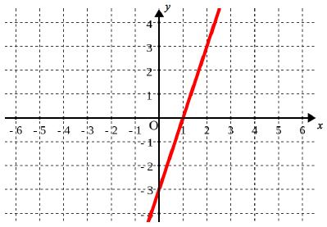
$$f\left(x\right)= -2x$$ | 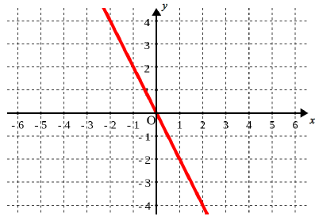
$$f\left(x\right)= -1$$ | 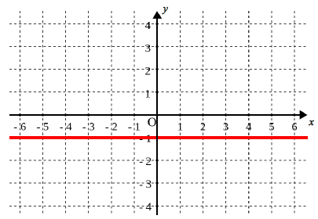
$$f\left(x\right)=4x-5$$ | 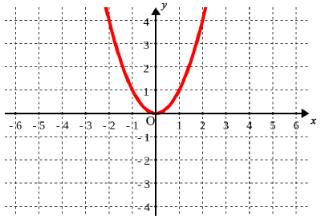
$$f\left(x\right)= x^{3}+2$$ | 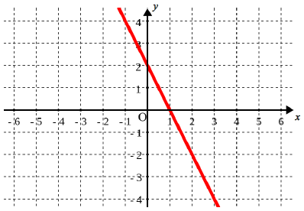
$$f\left(x\right)=x+3$$ | 